Tanszerlista az 1.c osztály részére
a 2018/19-es tanévre

Saját beszerzés:

iskolatáska
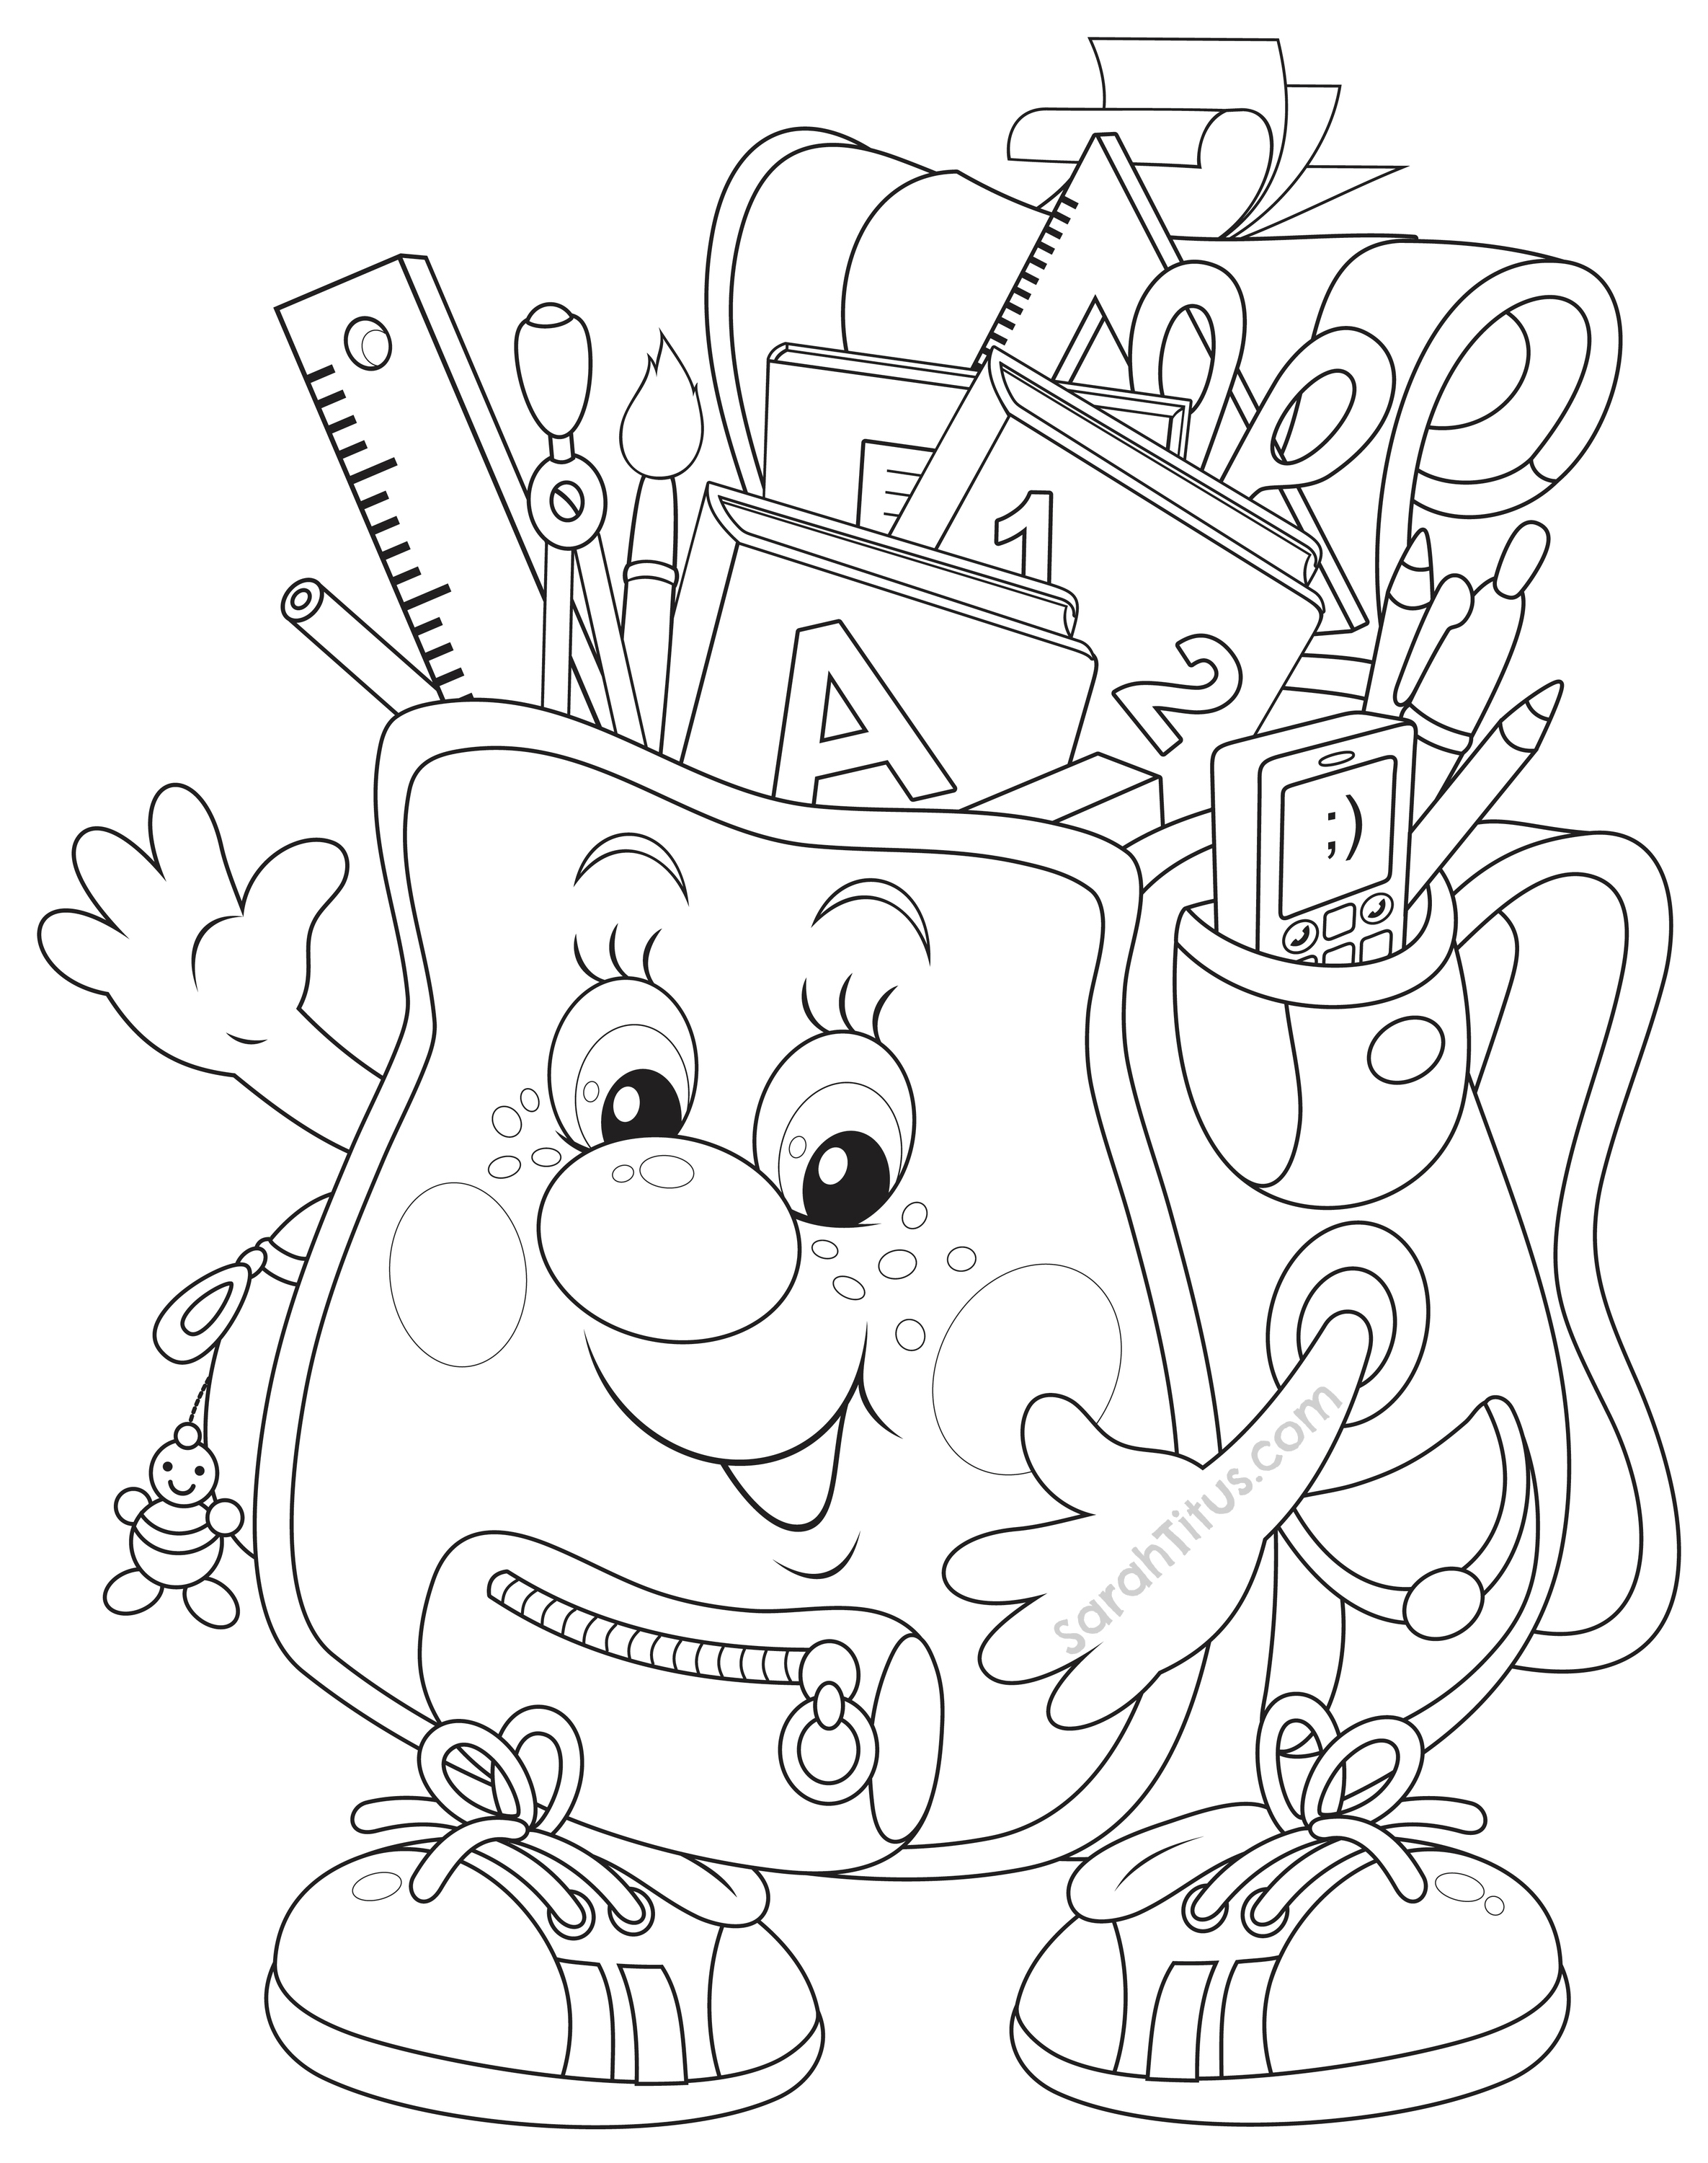
tolltartó (nem bedobálós!)
benti cipő (nem papucs)

tolltartóba:
12 jó minőségű színes ceruza
HB grafit ceruza 4 db
vastag postairon (piros-kék) 2 db
vastag zöld postairon 1 db
puha radír 1 db
hegyező (tartályos) 1 db
vonalzó (15 cm) nem áttetsző 1 db

füzetek, névvel ellátva:
A5 vonalas füzet (14-32) 2 db
(üzenő, írás) – margó legyen!
A5 kockás (27-32) matematikához 1 db
A5 sima füzet (köri, etika, firkálni) 3 db
A3 spirálos vázlatfüzet 1 db
A5 hangjegyfüzet 1 db
műanyag borító a füzetekhez, tankönyvekhez (látszódjon a minta!)
füzet címke
A4 gumis mappa (matek, magyar) 2 db

Rajzhoz, technikához:
A4 famentes rajzlap 30 db
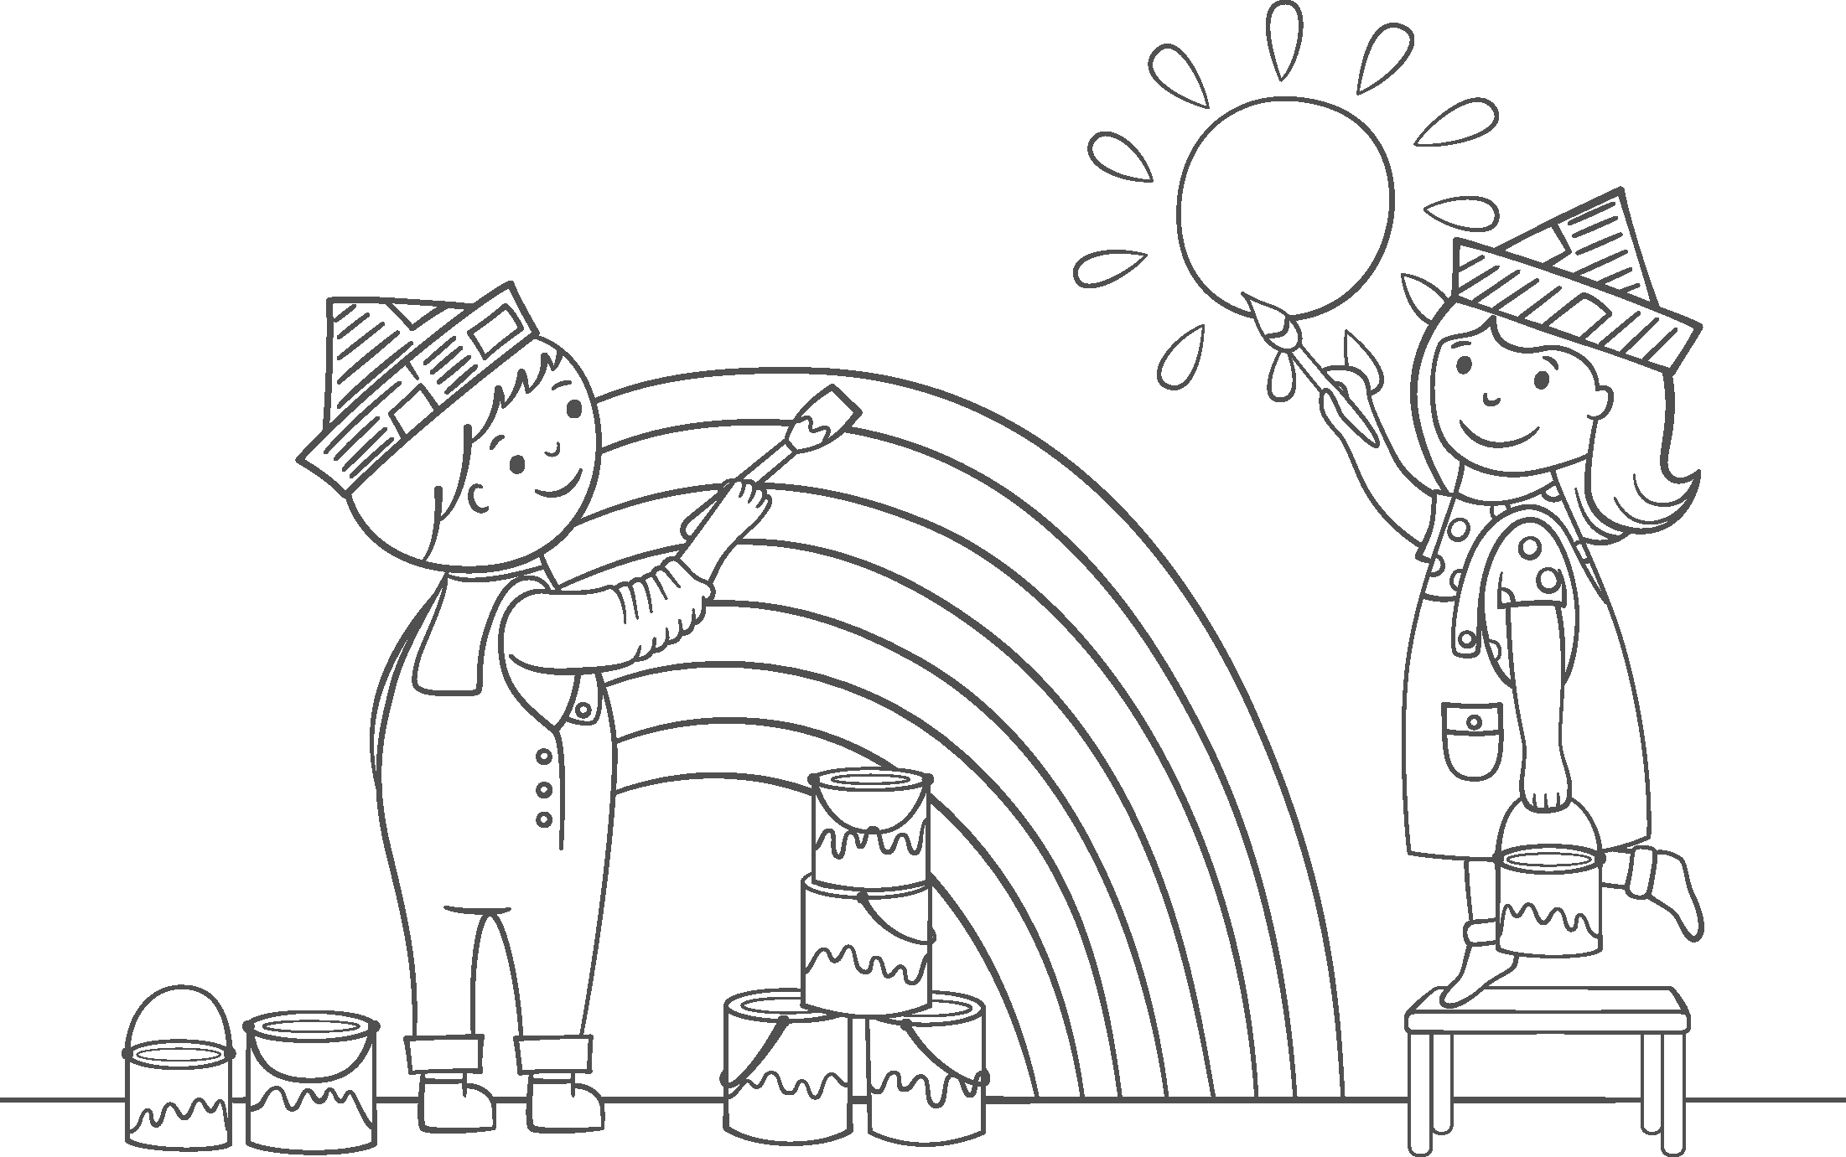
írólap 2 csomag
ecsettál NEM KELL (egyforma vajasdoboz)
stiftragasztó (Pritt, kicsi) 3 db
hurkapálca 20 db

Matek, névvel ellátva, Carte D’or-os dobozban:
korongok dobókockában 2 doboz
logikai lapok 1 doboz
számolópálcika 1 cs.
dobókocka 5 db
kistükör 1 db

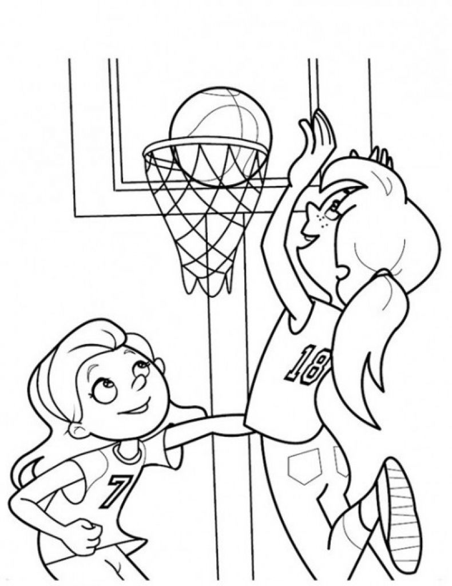
Tornazsák
fehér póló

fekete (sötétkék tornanadrág)
tornacipő
fehér tornazokni

Tisztasági csomag (szeptember első hetében)
textilszalvéta (konyharuha)
kistörülköző (kéztörlő)
nyomós szappan
éttermi szalvéta
2 cs. papír zsebkendő
1 cs. wc-papír

KÖZÖS beszerzés

Hobbi ragasztó (120 ml) 5 db 568 Ft 2.840.-
olló hegyes 30 db 800 Ft 24.000.-
12 színű vízfesték (Pelikan) 30 db 800.- 24.000.-
ecset (Pelikan 5db készlet) 30 db 690.- 20.700.-
(Aldiban 290.- a 6 db-os)
olajpasztell kréta (Süni vagy Aldi) 30 db 616.- 18.480.-
filctoll (Herlitz) 30 db 510.- 15.300.-
tempera- fehér (Luna 500 ml) 2 db 687.- 1.374.-
M alkoholos filc (Fortuna) 30 db (fekete) 85.- 2.550.-
F alkoholos filc (Fortuna) 30 db (fekete) 92.- 2.760.-
uzsis zsák (OPITEC) 30 db 385.- 11.550.-
nagyvonalas, nagykockás füzet 30 db 710.- 21.300.-
karton (ALDI) 10 db 1000.- 10.000.-
mintás karton (ALDI) 5 db 1290.- 6.450.-
gyurma 30 db 390.- 11.700
(173 004.-)
Összesen: 6.654.- / fő

+ poharak, szalvétáskosár stb…

Összesen: 8000.- / fő

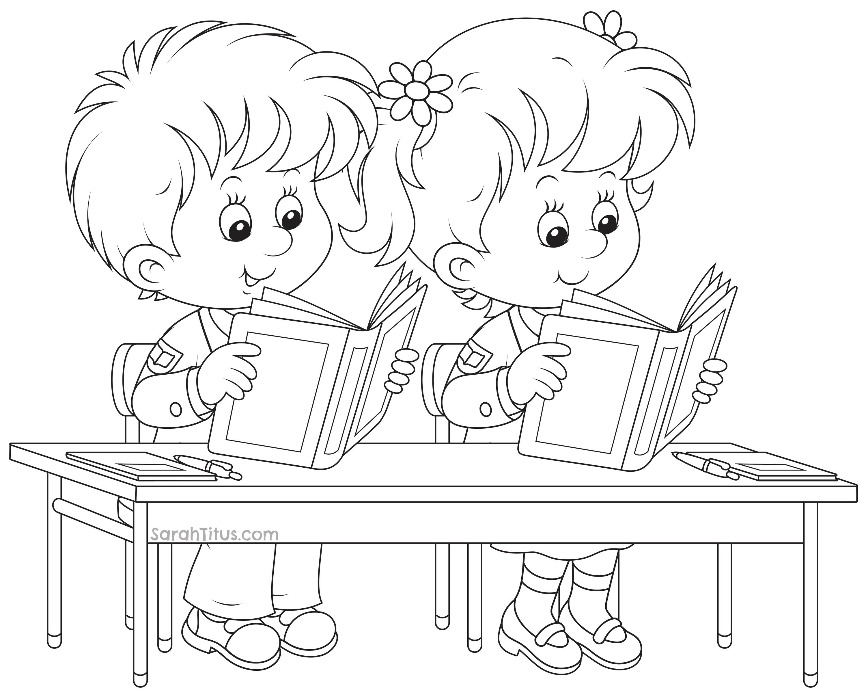
Első tanítási nap:

Évnyitó: 2018. szeptember 3. 8.00 (gyülekezés ½ 8- ¾ 8, ünneplő ruhában- fehér ing / blúz, fekete nadrág/ szoknya)

Amit hozni kell:

- üres táska (aznap kapják meg a tankönyveket)
- tolltartó
- üzenő füzet
- váltócipő és váltó ruha (az ünneplő ruhát az évnyitó után átvesszük)
- tízórai

KELLEMES NYARAT, ÖRÖMTELI KÉSZÜLŐDÉST KÍVÁNUNK!

Czigányné Ivánkay Katalin (Kati néni)
és
Nagy- Várkonyi Dóra (Dóri néni)

